第一印象

1．1安装过程

1．1．1是否使用大型数据库
建议大型数据库；
如果是单机版，可以是桌面型数据库；

1．1．2软件安装是否复杂
一般安装过程都差不多，
网络版一般需要安装服务端和客户端，
没安装服务端的，通常是单机版，当然也不是绝对。

1．2操作界面用户体验，按键要少

1．2．1内容查询界面
最好做到1键到达，两键直达查询结果。
字典查询界面是经常使用的，要尽量减少无谓的按键。
操作人员每天进行无数次的查询，如果每次的操作尽量少，可以大大提高操作人员的工作量。

图1
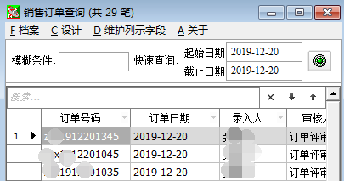

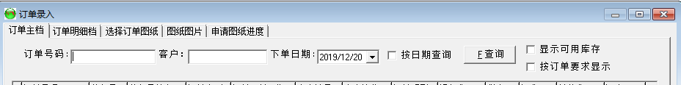
图2

图1缺点：
图1与图2比较，图1多了4键，包括：
界面窄，总是要拉宽,消耗1键
起始日期和截止日期多余，查询时经常查不到，就是因为这个原因，需要调整起始日期，消耗3键

相比较，图2简单直接

1．2．2物料编码查询界面
显示宽度是否足够，如果显示的宽度不够，显示的内容就不完整，操作人员要要很多拉宽的动作才能显示全部，非常浪费时间；

高度是否足够，高度足够可以尽量减少换页时间；
图3中，默认栏位太窄，根本看不到内容，经常要拉宽，很费时间，也影响心情。

图3
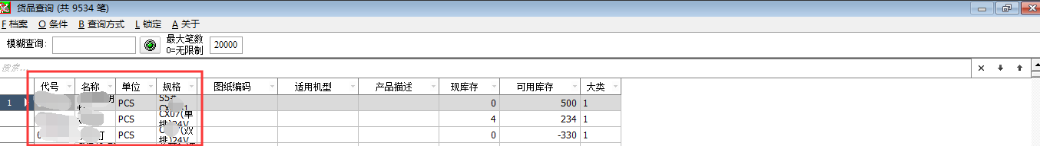
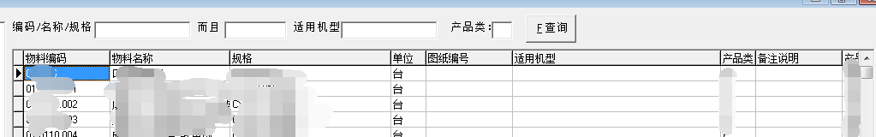
图4
显然，图4比较合理。

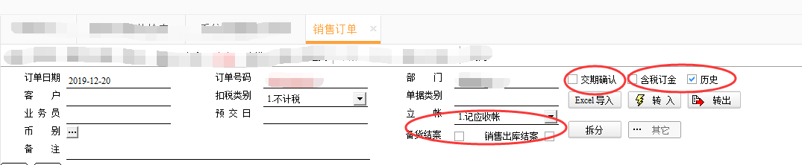
1．2．3普通界面是否复杂，是否存在很多不明白的内容
有很多不明白的栏位并不意昧缺点，也可能是优点。
一方面说明功能强大，但也说明操作会复杂化。

1．2．4界面是否可以自定义
可以自定义的系统，可以个性化设置，可以弥补1.2.3的不足

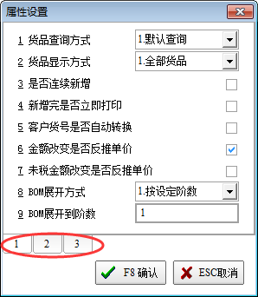
1．2．5功能设置是否复杂，

上图是订单录入，有很多的属性设置，说明功能强大，但未必实用，企业可根据情况咨询，并自行分析。

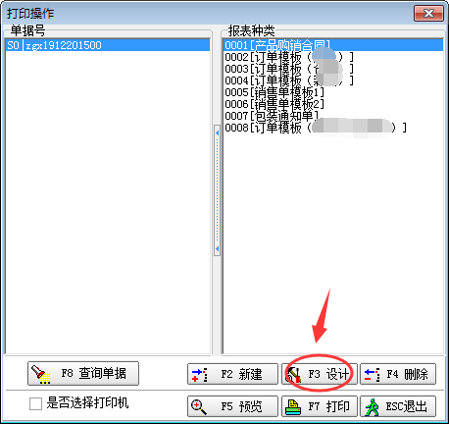
1．2．6打印输出模板设置是否方便，

上图中，功能还不错，但也是比较常规的做法。
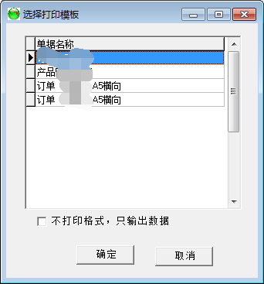
缺点是模板的打印出来的内容不能手动拉动来调整高度，文字多的话，很难处理。
上图中，是《星飞ERP企业管理软件》打印时，显示的比较简单的界面。
优点是打印时，内容可以输出到EXCEL自行手动调整高度和宽度，所有格式可以调整。

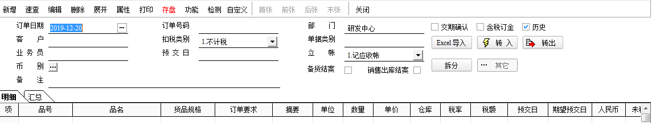
1．2．7操作是否做到傻瓜式，一看就明白
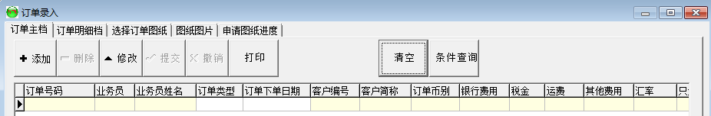

上面两图，各有千秋，各有特色，各人有所爱了。

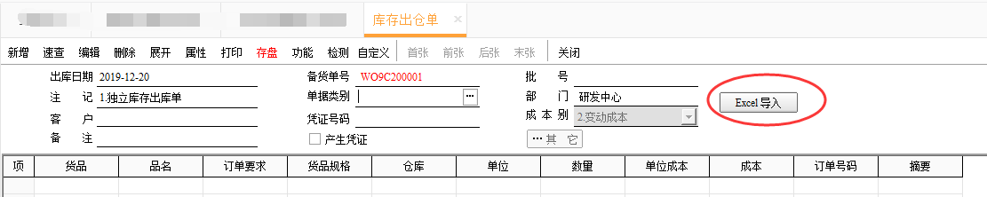
1．2．8导入的功能越多越好，
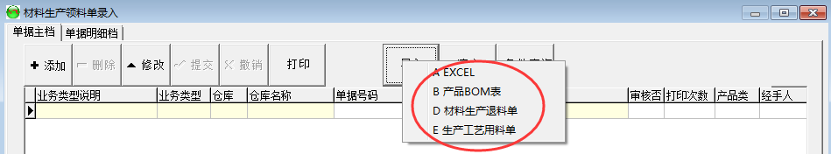
上图中，哪种功能强，一目了然。
可以导入的方式越多，说明可以节省大量输入时间。

2．功能模块是否足够
功能模块是否齐全

2．1．1工程
BOM管理，工程变更通知，图纸管理

2．1．2销售订单
客户管理、销售订单管理，订单变更，售后维修跟踪

2．1．3生产计划
MPS生产计划，生产排程，生产工艺用料单

2．1．4生产
生产工序流程跟踪，质量管理，

2．1．5采购
供应商管理、采购订单管理

2．1．6物控
MRP材料需求计划，采购申请单，生产缺料统计

2．1．7仓库
成品仓进销存、备货流程
原材料进销存、缺料统计

2．1．8委外加工
委外加工单，委外领料单，委外返回单，委外加工商进销存

2．1．9财务
应收账款，应付账款，总账

3．内容检查

3．1录入的内容是否完整，根据录入界面核对
行业的不同，录入的内容不同，企业可以根据内部需要，检查所有单据，进行核对，得出结果。
如订单录入是否有运费、银行费用、税金、其他费用等。

3．2录入的内容要足够少
成品部分：录入所有数据时，只要录入工单号码，就可以带出客户、订单号码、产品编码、产品名称、产品型号。

原材料部分：录入所有数据时，只要录入物料编码，就可以带出物料名称、物料规格、图纸编号、单位、适用机型。

不仅仅可以节省时间，也减少错误的发生。

3．3内容的自动完结标志是什么
订单、工单、采购订单都可以理解成一个生产任务，具有时效性。
所以，要了解完结的机制是什么？
如何自动完结，如果是特殊情况，如何处理，即如何手动完结。

3．4删除的控制机制是否存在
一些档案如物料档案、工单号码等特别重要的资料，系统必须有安全可靠的删除机制，如果这些号码删除了，其他所有资料都变成无主孤魂。

4．要有强大的追溯功能

4．1订单变更流程
订单的变更是很重要的变更，这种变更会影响全局，所有人都要关注。
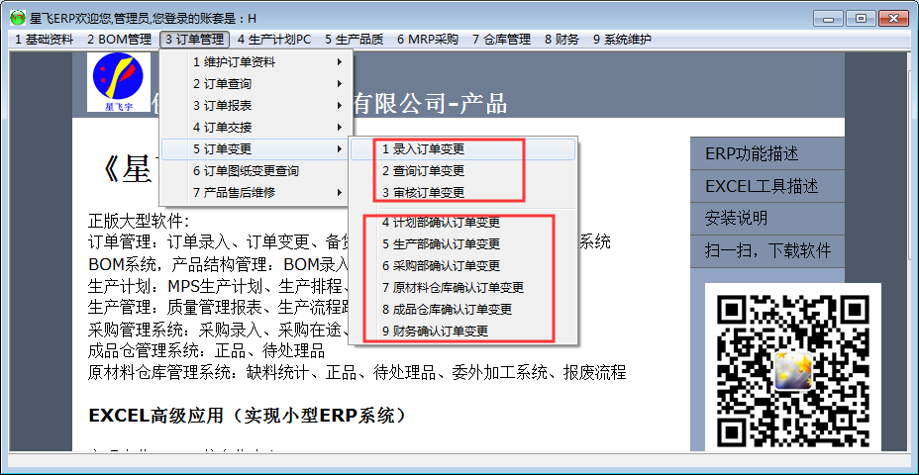
上图中，各部门需要确认，并有相关的动作，做到信息成功沟通，信息一致，信息及时。
如上图所示，订单变更后，其他部门可以反馈，并系统自动修正数据。

4．2订单回溯查询，追踪索源
订单和工单是否可以全程跟踪（计划、生产、品质、成品仓）
很多系统就追溯不到成品仓。

4．3工单变更记录
工单是整个系统的核心，工单的变更比较频繁，
如果进行工单变更流程，可能会添加不必要时间，
可行的方法是，系统自动记录工单变更历史，以供有需要的人查询。

4．4采购订单变更流程
采购订单的变更对全局影响相对较小，可以不作要求。

5．流程审批要简单
审核流程要简单，不要超过三级，因为审核流程如果很复杂，效率就变得很低；
有些系统审批精细到人，实际的操作过程复杂；
建议使用菜单审批功能就好，只要拥有菜单功能的人都可以审批。

5．1订单的审批
业务员只能查看和维护自己的客户；
业务员只能查看和维护自己的销售订单；
订单的审批可能有业务员送审，经理审核，财务审核等三级审批；
财务审核可以控制备货和出仓。

其中，经理审核由于操作性不强，可以省略。

5．2采购订单的审批
只有经理审批一级就好了，
业务员只能查看和维护自己的供应商；
业务员只能查看和维护自己的采购订单。

5．3其他单据的审批；
除订单的审批外，其他单据基本上只有一级就好，简明扼要。

6．流程控制具体要求

6．1订单

6．1．1订单是否有订单要求
可以大大减少产品的物料编码数量，避免产品的一物一码；
单价如何管控；
备货流程，如何锁定库存；

6．1．2定制类订单如何追溯
定制类的订单是否可以根据订单查库存；

6．1．3订单其他
订单要分类：内销、出口；
自动取号：按业务员自动取号（非必须）；

6．2生产计划

6．2．1订单评审
计划如何查看新订单，评审订单交期和订单要求，然后自动生成工单

6．2．2生产排程
生产排程的依据是什么，有什么下游反馈支持排程。

6．3仓库

6．3．1操作入口细化，容易找到入口
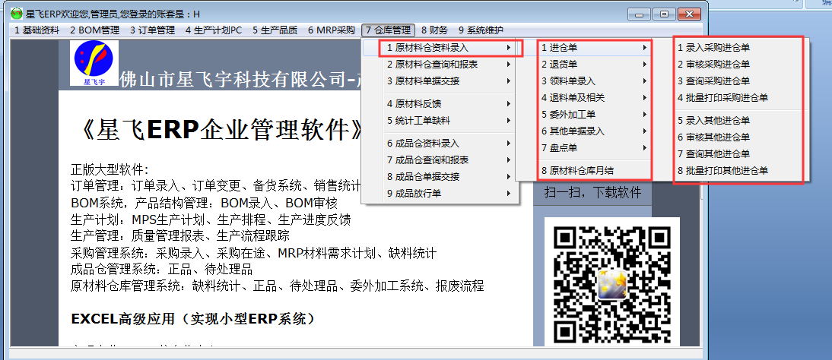

6．3．2盘点作业是否方便
是否可以在任何时间取得盘点表数据进行盘点；
是否可以自动计算盘点差异，审核后可以调整库存；

6．3．3仓库的单据数据导入是否足够多
导入越多，录入速度和效率越快。
采购进仓单：从采购订单、生产退料单导入
生产领料单：从EXCEL、产品BOM、工单BOM、生产退料单导入
委外加工发出单：从采购订单、材料验收单导入
其他单据：从EXCEL导入

6．3．4有没有业务类型自定义
可以细化仓库的进出业务类型，更好与财务对接
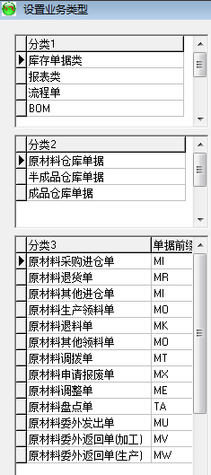

6．3．5业务类型有没有限制仓库
可以尽量减少单据录入错误，让不熟悉仓库单据操作的人都能快速适应

6．4 BOM
BOM不只是简单的呈现产品结构，还需要在生产过程中起到更大的作用。

6．4．1 BOM适用机型查询
所有的物料，都应能查询到所属的产品型号，以便管理物料的人员更有质感。

6．4．2 BOM产品用料查询
几乎大部分生产相关的人员，都需要按产品查询所需求的物料清单，同时显示库存，作为下一动作的依据。

6．4．3工程物料升级变更
物料版本的升级或替换，是必不可少的项目。

6．5 生产

6．5．1完美的一条龙数据
生产流程跟踪是否与成品仓完美对接。
品质检验是否与生成、成品仓完美对接。

6．5．2半成品仓库
半成品仓库如何统计，如何对接产量表

6．6其他非必须项目

6．6．1委外流程
有没有统计委外加工厂商的结存

6．6．2外购流程（外贸）
流程要简单，操作一扁

7．要有工作流和数据查询
任何部门和部门人员，都需要有一份工作指引，作为工作的依据和事后跟踪。

7．1．1销售
未送货的订单；跟催出货
订单进度查询；掌握进度
未备货报表；跟催生产，尽快备货

7．1．2计划部
订单评审如何操作；对订单的明细进行评审
生产排程；安排生产
工单生产进度查询；生产排程的执行状况

7．1．3物控
生产排程；以便统计物料需求
物料缺料统计；跟进物料的采购
MRP运算；保证不缺料

7．1．4采购
生产排程；以便安排采购
采购在途；跟催供应商，尽快来料
委外加工发料状态；跟催仓库发料
采购进度查询；掌握总体采购进度

7．1．5成品仓库
生产排程；备料准备
未备货订单；安排备料
要审核的单据；日常工作
要交财务的单据；单据完成交接
结存、进销存表；做账

7．1．6原材料仓库
生产排程；根据投产日期备料
要备料的工单；掌握备料进度
要审核的单据；日常工作
要交财务的单据；单据完成交接
结存、进销存表；做账

7．1．7生产
流转单打印；归档备查
产量报表；业绩统计

7．1．8生产和品质
统计要检未检数据 ；统筹安排检验时间
不良率统计；品质分析
产品维修；售后服务

8．EXCEL接口

8．1 EXCEL接口是否丰富
所有查询结果输出EXCEL；
所有打印结果输出EXCEL；

8．2 EXCEL上传格式
大部分的资料都应该支持EXCEL上传，
上传的格式是否简单和合理，越复杂说明上传失败机会越大。
上传时是否有判断数据完整性。

9．财务

9．1应付账款
原材料验收单据确认；对数表
生成应付账款；财务接口

9．2应收账款
成品送货单据回单确认；对数表
生成应付账款；财务接口

10．关注扩展性

10．1主要的数据结构是否合理

10．1．1横向结构：不同的事业单位是否独立账套
如果不同的事业部共用账套，会导致ERP系统与事实上的人力资源组织结构严重不一致，寸步难行。

10．1．2纵向结构：成品仓库是不是按工单进出做账
如果不是按工单做账，成品仓库与其他环节就会脱节，不可能做到全局追溯。

10．2栏位是否支持自定义
栏位自定义有利于不同行业或不同需求的推广
但也要认识到，增加的栏位是不能达到最佳的效果的，只能起辅助作用。

11．特殊控制

11．1原材料有没有图纸编号和适用机型
如果需要图纸编号管控的企业，请留意系统的物料档案有没图纸编号栏，如果没有这栏，所有查询和报表都会有不好的体验。
适用机型是按照BOM计算出来的，可以统计出物料用在哪几种机型，方便原材料管理。

11．2物料属性如何处理
关键物料；对贵重、重要的物料特殊管控方法
辅料；生产领料时不显示
包装材料；特殊处理
仓位；让所有人能快速找到实物
分类；显示的报表有顺序
仓管员；仓管员自行管理自己的物料
委外加工包料；委外加工发料时，自动屏蔽
批量发料；生产领料时不显示
不参与MRP计算；不用严格管控的物料设置
生产与外购；区分物料的性质
工艺相关；打印流转单时使用

11．3仓库属性如何处理
正品与非正品；区分不同价值的物料
参与不参与运算MRP；不用严格管控的物料设置

11．4供应商物料的基础数据
采购员；录入采购订单自动带出
默认供应商；MRP自动带出
货期；MRP自动带出
默认单价；MRP自动带出
最小起订量；参与MRP运算

12．其他事项

12．1权限设置是否太复杂
有此系统把权限设置做到极致，好处是可以更好控制，不好的是维护困难。

12．2关于F1帮助
按F1是否可以显示相关帮助，解决问题。

12．3系统出错的机会（非操作失误）多不多
遗憾的是，这项很难在试用阶段测试，需要在正式使用后才会知晓，此问题如果频繁出现，系统运行堪忧。

12．4是否有快捷键功能
如果有，大大加快录入速度。

12．5是否有全局料号替换功能
有的话非常方便，物料编码的工作可以分步走，不一定一步到位。

12．6关于反审或负库存
不建议有反审功能；
不建议负库存。

12．7序列号条形码接口
如何生成唯一的产品序列号和条形码；

